BỘ GIÁO DỤC VÀ ĐÀO TẠO
TRƯỜNG ĐẠI HỌC SƯ PHẠM KỸ THUẬT HƯNG YÊN



BÀI TẬP LỚN
LẬP TRÌNH MOBILE CƠ BẢN

XÂY DỰNG ỨNG DỤNG TRÒ CHƠI
AI LÀ TRIỆU PHÚ

NGÀNH: KỸ THUẬT PHẦN MỀM
CHUYÊN NGÀNH: CÔNG NGHỆ WEB

SINH VIÊN: ĐINH THIÊN TRƯỜNG
ĐINH THỊ HUYỀN TRANG
MÃ LỚP: 12522W.4
HƯỚNG DẪN: ThS. NGUYỄN HOÀNG ĐIỆP

HƯNG YÊN – 2025
NHẬN XÉT
Nhận xét của giáo viên hướng dẫn

GIÁO VIÊN HƯỚNG DẪN

LỜI CAM ĐOAN
Chúng em xin cam đoan bài tập lớp môn Lập trình mobile cơ bản có tên “ Xây dựng ứng dụng trò chơi Ai Là Triệu Phú” là sản phẩm của bản thân. Những phần sử dụng tài liệu tham khảo trong bài tập lớn đã được nêu rõ trong phần tài liệu tham khảo. Các số liệu, kết quả trình bày trong bài tập lớn là hoàn toàn trung thực, nếu sai chúng em xin chịu hoàn toàn trách nhiệm và chịu mọi kỷ luật của bộ môn và nhà trường đề ra.
Hưng Yên, ngày 15 tháng 01 năm 2025
Ký tên |  | Ký tên

LỜI CẢM ƠN
Để có thể hoàn thành bài tập lớn này, lời đầu tiên chúng em xin phép gửi lời cảm ơn tới bộ môn Công nghệ phần mềm, Khoa Công nghệ thông tin – Trường Đại học Sư phạm Kỹ thuật Hưng Yên đã tạo điều kiện thuận lợi cho chúng em thực hiện bài tập lớn môn học này.
Đặc biệt chúng em xin chân thành cảm ơn cô Nguyễn Hoàng Điệp đã rất tận tình hướng dẫn, chỉ bảo chúng em trong suốt thời gian thực hiện bài tập lớn vừa qua.
Chúng em cũng xin chân thành cảm ơn tất cả các thầy/cô trong trường đã tận tình giảng dạy, trang bị cho em những kiến thức cần thiết, quý báu để giúp chúng em thực hiện được bài tập lớn này.
Mặc dù chúng em đã có cố gắng, nhưng với trình độ còn hạn chế, trong quá trình thực hiện đề tài không tránh khỏi những thiếu sót. Chúng em hi vọng sẽ nhận được những ý kiến nhận xét, góp ý của các thầy/cô về những kết quả triển khai trong bài tập lớn.
Chúng em xin trân trọng cảm ơn!

MỤC LỤC
CHƯƠNG 1: TỔNG QUAN VỀ ĐỀ TÀI 5
1.1 Lý do chọn đề tài 5
1.2 Phát biểu bài toán 5
1.3 Phương pháp xây dựng/nghiên cứu 6
1.4 Kết quả dự kiến 6
CHƯƠNG 2: PHÂN TÍCH THIẾT KẾ PHẦN MỀM 8
2.1 Tổng quan về Android 8
2.1.1 Giới thiệu về Android 8
2.1.2 Các thành phần trong Android 8
2.1.3 Ưu điểm của Android 10
2.2 Tổng quan về SQLite 11
2.2.1 Định nghĩa 11
2.2.2 Một số đặc điểm chính của SQLite 11
2.3 Một số thư viện sử dụng 12
CHƯƠNG 3: PHÂN TÍCH VÀ THIẾT KẾ HỆ THỐNG 13
3.1 Phát biểu bài toán 13
3.1.1 Mô tả hệ thống hiện tại 13
3.1.2 Các yêu cầu chính của hệ thống 13
3.1.3 Danh sách các yêu cầu của quản trị viên 14
3.2 Phân tích và thiết kế hệ thống 14
3.2.1 Biểu đồ use case 14
3.2.2 Biểu đồ lớp 16
3.2.3 Cơ sở dữ liệu của hệ thống 16
3.2.4 Thiết kế giao diện cho hệ thống 18
KẾT LUẬN 29
TÀI LIỆU THAM KHẢO 30

DANH MỤC TỪ VIẾT TẮT
STT | Từ viết tắt | Cụm từ tiếng anh | Diễn giải
1 | API | Application Programming Interface | Giao diện chương trình ứng dụng
2 | tv | TextView | Widget dùng để tạo giao diện người dùng
3 | btn | Button | Widget dùng để tạo giao diện người dùng
4 | imgbtn | ImageButton | Widget dùng để tạo giao diện người dùng
5 | lv | ListView | Widget dùng để tạo giao diện người dùng
6 | et | EditText | Widget dùng để tạo giao diện người dùng

DANH MỤC HÌNH ẢNH
Hình 3. 1: Biểu đồ use case tổng quát 14
Hình 3. 2: Use case phân rã chức năng chơi trò chơi 15
Hình 3. 3: Use case phân rã chức năng quản lý câu hỏi 15
Hình 3. 4: Biểu đồ lớp thực thể 16
Hình 3. 5: Giao diện trang chủ của ứng dụng 18
Hình 3. 6: Giao diện đăng nhập quản trị của ứng dụng 19
Hình 3. 7: Giao diện đánh giá của ứng dụng 20
Hình 3. 8: Giao diện thống kê của ứng dụng 21
Hình 3. 9: Giao diện bắt đầu của ứng dụng 22
Hình 3. 10: Giao diện hỏi ý kiến khán giả trong trường quay 24
Hình 3. 11: Giao diện tổ tư vấn tại chỗ và gọi điện thoại cho người thân 25
Hình 3. 12: Giao diện trang quản trị của ứng dụng 27

DANH MỤC BẢNG BIỂU
Bảng 3. 1: Bảng danh sách đối tượng của biểu đồ lớp 16
Bảng 3. 2: Cấu trúc dữ liệu bảng Account 16
Bảng 3. 3: Cấu trúc dữ liệu bảng Question 17
Bảng 3. 4: Các control của giao diện trang chủ 18
Bảng 3. 5: Các control của giao diện đăng nhập quản trị 20
Bảng 3. 6: Các control của giao diện đánh giá 21
Bảng 3. 7: Các control của giao diện thống kê 22
Bảng 3. 8: Các control của giao diện bắt đầu 23
Bảng 3. 9: Các control của giao diện hỏi ý kiến khán giả trong trường quay 24
Bảng 3. 10: Các control của giao diện tổ tư vấn tại chỗ 26
Bảng 3. 11: Các control của giao diện trang quản trị của ứng dụng 27

TỔNG QUAN VỀ ĐỀ TÀI

Lý do chọn đề tài
Trong thời đại công nghệ số hóa nhanh chóng, việc kết hợp giữa giải trí và học tập thông qua các ứng dụng di động đang trở thành xu hướng nổi bật. Trong bối cảnh đó, việc phát triển một ứng dụng trò chơi "Ai Là Triệu Phú" không chỉ mục đích mang lại sự thú vị cho người chơi mà còn nhấn mạnh đến khía cạnh giáo dục, cung cấp kiến thức phong phú đến từ nhiều lĩnh vực. Ứng dụng cung cấp trải nghiệm vừa học vừa chơi, với hệ thống câu hỏi đa dạng bao quát nhiều lĩnh vực như khoa học, lịch sử, văn hóa, và đời sống. Người dùng không chỉ thư giãn sau giờ làm việc căng thẳng mà còn có cơ hội trau dồi kiến thức. Điều này đặc biệt phù hợp với xu hướng học tập kết hợp giải trí hiện nay.

Phát biểu bài toán
Ứng dụng trò chơi được xây dựng dựa trên chương trình truyền hình "Ai là triệu phú". Ứng dụng cần cung cấp giao diện thân thiện, dễ sử dụng và tạo trải nghiệm tương tác thú vị cho người chơi. Bài toán tập trung vào các khía cạnh chính: Hệ thống câu hỏi và đáp án phong phú, được phân loại theo cấp độ từ dễ đến khó. Các chức năng trợ giúp như: 50/50, hỏi ý kiến khán giả trong trường quay, gọi điện thoại cho người thân và tổ tư vấn tại chỗ. Ghi nhận và hiển thị điểm số người chơi. Tối ưu hiệu năng và đảm bảo tính ổn định của ứng dụng.
Nội dung thực hiện nghiên cứu cụ thể như sau:
- Tìm hiểu Android Studio: Nghiên cứu công cụ lập trình Android Studio, thiết kế giao diện, tích hợp và triển khai ứng dụng.
- Tìm hiểu về hệ quản trị cơ sở dữ liệu SQLite: Nghiên cứu hệ quản trị cơ sở dữ liệu SQLite để lưu trữ và quản lý dữ liệu hiệu quả.
- Đặc tả yêu cầu người chơi: Tiến hành khảo sát và đặc tả yêu cầu người chơi, đảm bảo hiểu rõ mục tiêu và nhu cầu sử dụng.
- Phân tích yêu cầu và đưa ra yêu cầu cho hệ thống: Đưa ra danh sách các yêu cầu chi tiết và các tính năng cần phát triển.
- Đặc tả chức năng, lớp cho hệ thống: Đặc tả chức năng và các lớp chính trong hệ thống, xây dựng sơ đồ UML.
- Thiết kế Cơ sở dữ liệu: Xác định các bảng, trường dữ liệu và quan hệ giữa chúng trong SQLite.
- Thiết kế giao diện cho ứng dụng: Xây dựng bố cục và phong cách giao diện ứng dụng đảm bảo thân thiện với người dùng.
- Lập trình cho các Module của hệ thống: Lập trình và triển khai các module chức năng chính của hệ thống, bao gồm: Hệ thống câu hỏi và lưu trữ, các chức năng cho quyền trợ giúp, thống kê, đánh giá, trang quản trị.
- Kiểm thử hệ thống: Thực hiện kiểm thử đơn vị để đảm bảo từng module hoạt động chính xác; thực hiện kiểm thử tích hợp để đảm bảo các module hoạt động liền mạch; thực hiện kiểm thử giao diện để đánh giá tính tiện dụng và trải nghiệm người dùng.
- Triển khai thực nghiệm hệ thống trên mạng điện thoại hoặc máy ảo: Triển khai ứng dụng trên môi trường thực nghiệm, như máy ảo hoặc thiết bị di động. Ghi nhận phản hồi từ người dùng thử nghiệm để cải tiến hệ thống.

Phương pháp xây dựng/nghiên cứu
- Cách tiếp cận:
- Nghiên cứu công nghệ lập trình Android Studio: Tìm hiểu cách thiết kế giao diện, tích hợp và triển khai ứng dụng.
- Tìm hiểu SQLite: Sử dụng SQLite để lưu trữ câu hỏi và quản lý dữ liệu hiệu quả.
- Thiết kế giao diện thân thiện: Đảm bảo ứng dụng dễ sử dụng và thu hút người chơi.
- Phương pháp thực hiện:
- Khảo sát tài liệu: Nghiên cứu các tài liệu về lập trình Java, Android Studio và SQLite.
- Phân tích yêu cầu hệ thống: Đưa ra danh sách tính năng cần thiết.
- Xây dựng module chức năng: Phát triển hệ thống câu hỏi, các chức năng trợ giúp và quản lý điểm số.
- Kiểm thử toàn diện: Kiểm thử đơn vị, tích hợp và giao diện để đảm bảo chất lượng ứng dụng.
- Triển khai thực nghiệm: Cài đặt ứng dụng trên máy ảo và thiết bị thực tế, ghi nhận phản hồi để hoàn thiện.

Kết quả dự kiến
Sau khi hoàn thành, ứng dụng trò chơi Ai Là Triệu Phú dự kiến sẽ đạt được các kết quả sau:
- Chức năng chính của trò chơi:
- Cung cấp đầy đủ 4 quyền trợ giúp, bao gồm 50/50, gọi điện thoại cho người thân, hỏi ý kiến khán giả trong trường quay, tổ tư vấn tại chỗ.
- Mỗi câu hỏi có thời gian trả lời là 60s, nếu khi hết thời gian mà chưa chọn đáp án thì sẽ thua cuộc.
- Cho phép người chơi dừng cuộc chơi và nhận tiền thưởng với câu hỏi tương ứng.
- Hiển thị số tiền thưởng ở mỗi câu hỏi và tăng dần khi người chơi chọn đáp án đúng.
- Chức năng thống kê
- Hiển thị tổng số lượt người chơi đã tham gia.
- Lưu và hiển thị thành tích cao nhất của người chơi.
- Hiển thị tổng số tiền người chơi đã tích luỹ được qua các lượt chơi.
- Trang quản trị
- Yêu cầu đăng nhập trước khi truy cập vào trang quản trị.
- Sau khi đăng nhập thành công, cung cấp đầy đủ chức năng thêm, sửa, xoá, tìm kiếm câu hỏi.
- Trải nghiệm người dùng và giao diện
- Giao diện thân thiện, dễ sử dụng, thích hợp với người chơi trên mọi độ tuổi.
- Tối ưu hóa hiệu năng, đảm bảo ứng dụng hoạt động mượt mà trên cả thiết bị cấu hình thấp.
- Kiểm thử và triển khai
- Ứng dụng sẽ được kiểm thử toàn diện, đảm bảo tính ổn định và tương thích trên nhiều thiết bị Android.
- Triển khai trên thiết bị thật để thu thập phản hồi từ người dùng, cải tiến ứng dụng theo nhu cầu thực tế.

PHÂN TÍCH THIẾT KẾ PHẦN MỀM

Tổng quan về Android

Giới thiệu về Android
Android là hệ điều hành dựa trên nền tảng Linux được thiết kế dành cho các thiết bị di động có màn hình cảm ứng như điện thoại thông minh hay máy tính bảng. Ban đầu, Android được phát triển bời Tổng công ty Android, với sự hỗ trợ tài chính từ Google và sau này được mua lại vào năm 2005. Android được ra mắt vào năm 2007 cùng với sự tuyên bố thành lập Liên minh thiết bị cầm tay mở: một hiệp hội gồm các công ty phần mềm, phần cứng, và viễn thông với mục tiêu đầy mạnh các tiêu chuẩn mở cho các thiết bị di động. Chiếc điện thoại đầu tiên chạy Android được bán vào tháng 10 nắm 2008. Bộ Android SDK cung cấp các công cụ và API cần thiết để phát triển các ứng dụng trên nền tảng Android bằng ngôn ngữ lập trình Android.
Theo thống kê của StatCounter, quý II năm 2018, Android chiếm hơn 80% thị phần điện thoại thông minh trên toàn cầu.
Công cụ lập trình Android phổ biến nhất hiện nay là Android Studio, được chính Google phát hành.
Lập trình Android hiện nay dựa trên hai ngôn ngữ là Java và Kotlin.

Các thành phần trong Android
- Framework phát triển ứng dụng
- Android cung cấp một framework phát triển ứng dụng mạnh mẽ, cho phép các lập trình viên dễ dàng tái sử dụng và thay thế các thành phần trong ứng dụng.
- Tái sử dụng thành phần: Các thành phần như Activity, Service, BroadcastReceiver có thể được sử dụng lại trong nhiều ứng dụng khác nhau mà không cần phải viết lại mã nguồn.
- Thay thế linh hoạt: Framework này cho phép thay thế các thành phần mà không ảnh hưởng đến các phần khác của ứng dụng, giúp nâng cấp và bảo trì dễ dàng hơn.
- Máy ảo Java Dalvik
- Dalvik là máy ảo Java được tối ưu hóa đặc biệt cho các thiết bị di động, giúp ứng dụng Android chạy mượt mà trên các thiết bị với tài nguyên hạn chế.
- Dalvik sử dụng phương pháp biên dịch Just-In-Time (JIT) để tăng tốc độ thực thi mã Java.
- Máy ảo này được thiết kế để sử dụng bộ nhớ hiệu quả, đảm bảo các ứng dụng di động hoạt động ổn định trên các thiết bị có bộ nhớ hạn chế.
- Trình duyệt tích hợp
- Android tích hợp một trình duyệt dựa trên engine WebKit, giúp hiển thị các trang web và các nội dung web ngay trong ứng dụng.
- Trình duyệt WebKit là mã nguồn mở, cho phép các lập trình viên chỉnh sửa và tối ưu hóa cho ứng dụng của mình.
- Trình duyệt hỗ trợ HTML5, giúp hiển thị các nội dung web hiện đại như video, đồ họa 2D/3D ngay trong ứng dụng.
- Hệ thống đồ họa
- Android hỗ trợ đồ họa 2D và 3D, giúp phát triển các ứng dụng với hiệu ứng đồ họa phong phú.
- Nếu thiết bị hỗ trợ phần cứng tăng tốc đồ họa, các hiệu ứng đồ họa sẽ được thực thi nhanh chóng và mượt mà hơn.
- SQLite
- Android sử dụng SQLite làm cơ sở dữ liệu chính để lưu trữ dữ liệu có cấu trúc.
- SQLite là cơ sở dữ liệu nhẹ, thích hợp với các ứng dụng di động có bộ nhớ và tài nguyên hạn chế.
- Có thể lưu trữ và truy vấn các dữ liệu có cấu trúc, chẳng hạn như thông tin người dùng, cài đặt, lịch sử.
- Hỗ trợ đa phương tiện
- Android hỗ trợ nhiều định dạng đa phương tiện phổ biến như video, âm thanh và hình ảnh.
- Hỗ trợ GSM
- Android hỗ trợ các chuẩn GSM để kết nối với mạng di động, điều này phụ thuộc vào phần cứng của thiết bị.
- Các ứng dụng Android có thể sử dụng GSM để thực hiện cuộc gọi, nhắn tin và kết nối dữ liệu qua mạng di động.
- Các tính năng phần cứng
- Android hỗ trợ các tính năng phần cứng như Bluetooth, GPS, la bàn và cảm biến gia tốc.
- Cho phép kết nối với các thiết bị khác qua Bluetooth.
- Dùng GPS để định vị vị trí người dùng.
- La bàn và cảm biến gia tốc cung cấp các dữ liệu liên quan đến hướng đi và chuyển động của thiết bị.
- Môi trường phát triển phong phú
- Android cung cấp một môi trường phát triển mạnh mẽ với các công cụ hỗ trợ từ việc mô phỏng thiết bị đến tối ưu hóa bộ nhớ.
- Hệ mô phỏng thiết bị: Giúp lập trình viên kiểm tra ứng dụng mà không cần sử dụng thiết bị thật.
- Công cụ gỡ lỗi: Giúp tìm và sửa lỗi trong mã nguồn.
- Công cụ tối ưu hóa bộ nhớ: Đảm bảo ứng dụng hoạt động hiệu quả và không gây ra sự cố do thiếu bộ nhớ.
- Các control và view phổ biến trong Android
- TextView: Hiển thị một chuỗi ký tự hoặc nhãn văn bản. Đây là một trong những thành phần cơ bản và phổ biến nhất để hiển thị văn bản trong ứng dụng Android.
- Button: Nút nhấn cho phép người dùng tương tác với ứng dụng. Khi người dùng nhấn nút, ứng dụng sẽ thực hiện một hành động nhất định.
- CheckBox: Cho phép người dùng chọn hoặc bỏ chọn các mục trong danh sách. Dùng khi có nhiều lựa chọn mà người dùng có thể chọn đồng thời.
- ListView: Hiển thị danh sách các mục theo chiều dọc. Mỗi mục trong danh sách có thể là một chuỗi văn bản hoặc hình ảnh kết hợp với văn bản.
- GridView: Tương tự như ListView, nhưng hiển thị các mục trong dạng lưới (2 chiều), giúp tạo giao diện giống như các ô trong bảng.
- ImageView: Dùng để hiển thị hình ảnh trong ứng dụng.
- Spinner: Cung cấp một danh sách các lựa chọn cho người dùng thông qua một menu xổ xuống. Giúp tiết kiệm không gian trên màn hình.
- ScrollView: Cho phép cuộn nội dung theo chiều dọc khi nội dung vượt quá kích thước màn hình. Dùng khi cần hiển thị một lượng lớn thông tin.
- ViewPager: Cho phép người dùng chuyển tiếp giữa các màn hình hoặc các trang trong ứng dụng. Thường được sử dụng trong các giao diện dạng thẻ hoặc hình ảnh.

Ưu điểm của Android
- Ưu điểm nổi bật nhất của Android là hệ điều hành mã nguồn mở cho phép người dùng cũng như những nhà phát triển dễ dàng tùy biến.
- Giao diện thân thiện, dễ sử dụng.
- Tương thích với đa dạng hệ thống phần cứng.
- Hệ thống cửa hàng ứng dụng đa dạng, đồ sộ.
- Đối với người lập trình, cộng đồng đông đảo là một lợi thế, có thể dễ dàng thêm vào các thư viện cũng như nhận được sự trợ giúp khi gặp khó khăn.

Tổng quan về SQLite

Định nghĩa
SQLite là một bộ thư viện dùng trong lập trình để hiện thực một SQL Database Engine có khả năng tự tổ chức quản lý dữ liệu, không cần server, không cần cấu hình mà vẫn hỗ trợ đầy đủ các tính năng quản lý giao tác.

Một số đặc điểm chính của SQLite
- Đảm bảo đầy đủ 4 đặc tính ACID của các giao tác: tuy cực kỳ nhỏ gọn nhưng các giao tác làm việc với SQLite được đảm bảo đầy đủ 4 tính chất cơ bản của giao tác là tính nguyên tổ (Atomic), tính nhất quán (Consistent), tính cô lập (Isolated), và tính bền vững (Durable) thậm chí sau khi hệ thống bị crash hoặc gặp các sự cố về nguồn điện.
- Không cần cấu hình: với SQLite chúng ta sẽ không cần phải cài đặt hay quản trị nó
- SQLite có gần như toàn bộ các đặc tính phổ biến của SQL theo chuẩn SQL92. Tuy nhiên còn một số tính năng như RIGHT OUTER JOIN, FULL OUTER JOIN, FOR EACH STATEMENT TRIGGER, ... chưa được hỗ trợ
- Toàn bộ Database được lưu trữ trong 1 tập tin trên đĩa duy nhất
- Hỗ trợ CSDL lên tới hằng TetraByte, trong đó các kiểu dữ liệu chuỗi và blobs lên tới hằng GigaByte.
- Bộ thư viện quản lý rất nhỏ, gọn: dưới 500 KB cho bản đầy đủ tính năng, và có thể ít hơn nếu loại bớt một số đặc tính. Cụ thể, kích thước phiên bản SQLite 3.7.17 (Phiên bản hiện tại, mới nhất của SQLite) ít hơn 350 KB trên hệ điều hành 32 bit và ít hơn 409 KB trên các hệ thống 64 bit.
- Hầu hết các thao tác trên dữ liệu thông thường đều chạy nhanh hơn các Database Engine theo kiểu Client/Server phổ biến khác.
- Đơn giản và dễ sử dụng bộ API tương ứng
- Mã nguồn mở được viết bằng ANSI-C, được comment rất tốt và có thể tái sử dụng với bất cứ mục đích gì.
- SQLite có thể được tải về và nhúng vào các dự án khác nhau dưới hình thức một Single ANSI-C source-code file
- Tự tổ chức lưu trữ (self-contained) mà không phải phụ thuộc vào các thư viện bên ngoài. Đây là một đặc điểm khá quan trọng khiến SQLite trở thành CSDL phù hợp để nhúng vào các thiết bị di động hoặc tích hợp vào các ứng dụng muốn chạy mà không cần phải điều chỉnh cấu hình hệ thống.
- Trong bộ thư viện SQLite có sẵn 1 client đơn giản giao tiếp theo chế độ dòng lệnh (Command-Line Interface – CLI) tên là sqlite3 (trên môi trường Windows là tiện ích sqlite3.exe) để có thể được dùng để quản trị CSDL SQLite

Một số thư viện sử dụng
ProgressView của Skydoves là một thư viện mã nguồn mở cho phép bạn dễ dàng tạo ra các thanh tiến trình (progress bars) trong ứng dụng Android với giao diện đẹp mắt và dễ tùy chỉnh. Thư viện hỗ trợ các kiểu thanh tiến trình như Determinate, Indeterminate, và Circular với các hiệu ứng chuyển động mượt mà.
- Thanh tiến trình xác định (Determinate Progress): Cho phép bạn hiển thị quá trình tiến trình với giá trị xác định từ 0 đến 100%.
- Thanh tiến trình không xác định (Indeterminate Progress): Dùng để thể hiện quá trình tải hoặc chờ mà không cần hiển thị giá trị cụ thể.
- Thanh tiến trình hình tròn (Circular Progress): Cung cấp các thanh tiến trình dạng vòng tròn.
- Dễ dàng tùy chỉnh: Bạn có thể thay đổi màu sắc, kích thước, và các thuộc tính khác để phù hợp với giao diện người dùng của ứng dụng.
- Hỗ trợ hiệu ứng mượt mà: Các hiệu ứng động giúp thanh tiến trình có chuyển động mượt mà và tự nhiên.

PHÂN TÍCH VÀ THIẾT KẾ HỆ THỐNG

Phát biểu bài toán
Trò chơi "Ai là triệu phú" là một ứng dụng giải trí tương tác, nơi người chơi tham gia trả lời các câu hỏi được sắp xếp từ dễ đến khó để tích lũy điểm số. Mỗi câu hỏi có bốn đáp án lựa chọn và người chơi cần chọn đúng để tiếp tục đến các câu hỏi tiếp theo. Trò chơi cung cấp ba chức năng trợ giúp gồm: 50/50 (loại bỏ hai đáp án sai), hỏi ý kiến khán giả, và gọi điện thoại để hỗ trợ người chơi trong trường hợp gặp khó khăn. Hệ thống yêu cầu có giao diện thân thiện, hiệu ứng âm thanh sinh động và tính năng ghi nhận điểm số. Ngoài ra, hệ thống cần đảm bảo lưu trữ dữ liệu câu hỏi an toàn, vận hành ổn định trên các thiết bị di động và hỗ trợ chia sẻ kết quả trên mạng xã hội.

Mô tả hệ thống hiện tại
Hoạt động của trò chơi Ai là triệu phú có thể được mô tả như sau:
- Khi người chơi bắt đầu, hệ thống sẽ hiển thị câu hỏi kèm 4 đáp án để lựa chọn. Người chơi cần chọn đáp án đúng để tiếp tục.
- Mỗi câu hỏi sẽ tăng dần độ khó, và người chơi có thể sử dụng các quyền trợ giúp như 50/50(loại bỏ 2 đáp án sai), hỏi ý kiến khán giả hoặc gọi điện thoại cho người thân.
- Điểm số của người chơi sẽ được ghi nhận sau mỗi câu trả lời đúng và được lưu trữ trên hệ thống.
- Khi người chơi trả lời sai hoặc quyết định dừng cuộc chơi, hệ thống sẽ hiển thị tổng điểm đạt được.
- Các câu hỏi và dữ liệu liên quan sẽ được quản lý trong cơ sở dữ liệu SQLite, đảm bảo tính chính xác và bảo mật dễ dàng.
Hiện tại hệ thống cần được xây dựng thêm để vận hành trơn tru, giao diện thân thiện và có các chức năng tính điểm số, chia sẻ kết quả lên mạng xã hội. Việc phát triển ứng dụng sẽ giúp người chơi có những trải nghiệm thú vị và bổ ích trong quá trình tham gia trò chơi.

Các yêu cầu chính của hệ thống
Hệ thống trò chơi Ai là triệu phú cần đạt được những yêu cầu sau:
- Hệ thống phải quản lý thông tin câu hỏi (xem, thêm, sửa, xoá, tìm kiếm).
- Hệ thống phải quản lý sắp xếp theo độ khó của từng câu hỏi.
- Hệ thống phải quản lý tìm kiếm thông tin của câu hỏi.
- Hệ thống phải quản lý thông tin tài khoản

Danh sách các yêu cầu của quản trị viên
- Quản lý câu hỏi và đáp án: Hệ thống phải cho phép quản trị viên thêm, sửa, xóa câu hỏi và đáp án cho các cấp độ khác nhau. Hệ thống cần hỗ trợ tính năng chọn câu hỏi ngẫu nhiên từ cơ sở dữ liệu. Các câu hỏi phải có một câu trả lời đúng và 3 câu trả lời sai. Câu hỏi và đáp án phải được quản lý có thể sửa đổi khi cần thiết. Hệ thống cần hỗ trợ thay đổi mức độ câu hỏi từ dễ đến khó.
- Quản lý trò chơi: Hiển thị thông tin về câu hỏi, các lựa chọn trả lời và thời gian cho mỗi câu hỏi. Hệ thống cần hỗ trợ chức năng bắt đầu trò chơi mới, tiếp tục từ vị trí chưa hoàn thành. Cung cấp các tính năng hỗ trợ người chơi như: 50/50 (loại bỏ hai lựa chọn sai), gọi điện thoại cho người thân, hỏi ý kiến khán giả trong trường quay, tổ tư vấn tại chỗ.
- Chức năng kết thúc và thông báo kết quả: Khi người chơi thua hoặc hoàn thành trò chơi, hiển thị thông báo kết quả và số tiền/giải thưởng họ giành được.
- Chức năng thống kê: Đưa ra số lượt người chơi đã tham gia, kỷ lục người chơi đạt được và tổng số tiền thưởng tích luỹ hiện có.
- Chức năng đánh giá trò chơi: Cho phép người chơi đánh giá game trong phạm vi từ 0 đến 5 sao.

Phân tích và thiết kế hệ thống

Biểu đồ use case
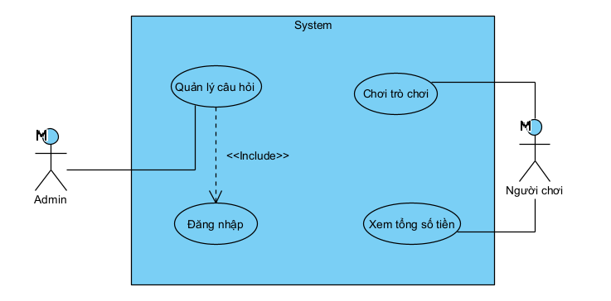
Hình 3. 1: Biểu đồ use case tổng quát

- Use case chơi trò chơi phân rã như sau:
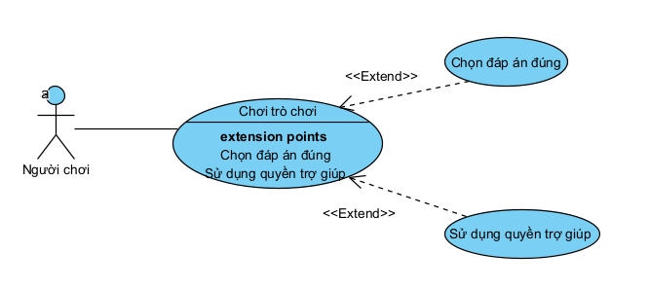
Hình 3. 2: Use case phân rã chức năng chơi trò chơi

- Use case quản lý câu hỏi phân rã như sau:
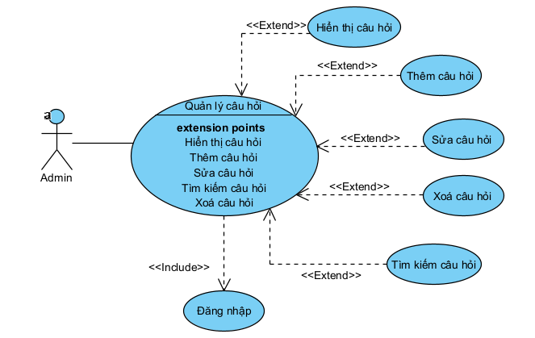
Hình 3. 3: Use case phân rã chức năng quản lý câu hỏi

Biểu đồ lớp
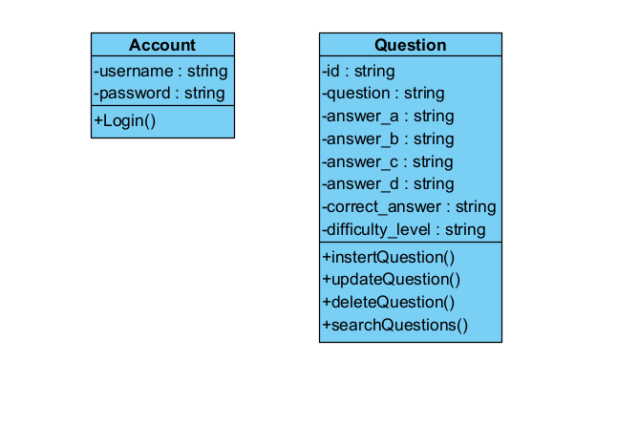
Hình 3. 4: Biểu đồ lớp thực thể

Biểu đồ lớp thực thể của ứng dụng trò chơi Ai Là Triệu Phú gồm những thuộc tính sau:
Bảng 3. 1: Bảng danh sách đối tượng của biểu đồ lớp
STT | Tên đối tượng | Thuộc tính
1 | Account | username, password
2 | Question | id, question, answer_a, answer_b, answer_c, answer_d, correct_answer, difficulty_level.

Cơ sở dữ liệu của hệ thống
Cơ sở dữ liệu gồm các đối tượng: Account, Question. Mỗi đối tượng được khởi tạo trong Sqlite của Java.
Bảng Account:
Bảng 3. 2: Cấu trúc dữ liệu bảng Account
STT | Tên trường | Kiểu dữ liệu | Ràng buộc | Mô tả
1 | username | String | primary key | Tài khoản
2 | password | String | not null | Mật khẩu

Bảng Question:
Bảng 3. 3: Cấu trúc dữ liệu bảng Question
STT | Tên trường | Kiểu dữ liệu | Ràng buộc | Mô tả
1 | id | String | primary key | Mã câu hỏi
2 | question | String | not null | Nội dung câu hỏi
3 | answer_a | String | not null | Đáp án a
4 | answer_b | String | not null | Đáp án b
5 | answer_c | String | not null | Đáp án c
6 | answer_d | String | not null | Đáp án d
7 | correct_answer | String | not null | Đáp án đúng
8 | difficulty_level | String | not null | Độ khó

Thiết kế giao diện cho hệ thống
- Giao diện trang chủ của ứng dụng trò chơi Ai Là Triệu Phú như sau:
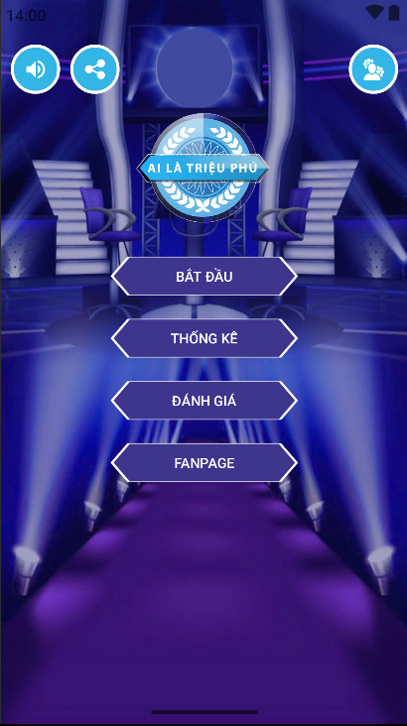
Hình 3. 5: Giao diện trang chủ của ứng dụng

- Giao diện của trang chủ gồm các control sau:
Bảng 3. 4: Các control của giao diện trang chủ
STT | Tên control | Sự kiện | Ý nghĩa
1 | imgbtnVolume | Click | Tắt âm lượng
2 | imgbtnShare | Click | Chia sẻ
3 | imgbtnLoginAdmin | Click | Đăng nhập dành cho Admin
4 | btnStart | Click | Bắt đầu chơi game
5 | btnThongKe | Click | Mở dialog thống kê
6 | btnVote | Click | Mở dialog đánh giá

- Chức năng: Hiển thị các chức năng chính của hệ thống
- Sự kiện:
    - Nhấn vào nút imgbtnVolume: để bật tắt âm lượng.
    - Nhấn vào nút imgbtnShare: chia sẻ game cho bạn bè.
    - Nhấn vào nút btnThongKe “Thống kê”: chuyển tới giao diện thống kê.
    - Nhấn vào nút imgbtnLoginAdmin: chuyển tới giao diện đăng nhập cho Admin.
    - Nhấn vào nút btnStart “Bắt đầu”: chuyển tới giao diện chơi trò chơi.
    - Nhấn vào nút btnVote “Đánh giá”: chuyển tới giao diện đánh giá ứng dụng.

- Giao diện đăng nhập quản trị của ứng dụng trò chơi Ai Là Triệu Phú như sau:
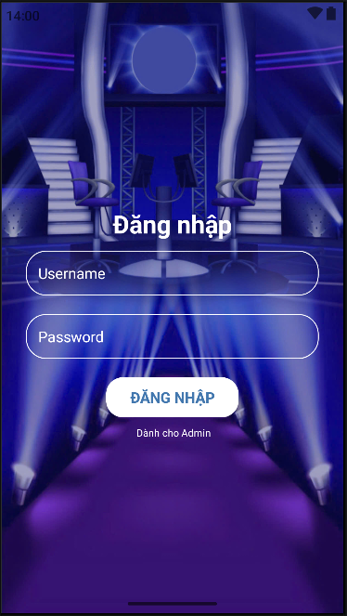
Hình 3. 6: Giao diện đăng nhập quản trị của ứng dụng
- Giao diện của trang đăng nhập quản trị gồm các control sau:
Bảng 3. 5: Các control của giao diện đăng nhập quản trị
STT | Tên control | Sự kiện | Ý nghĩa
1 | txtUsername |  | Nhập tên đăng nhập
2 | txtPassword |  | Nhập mật khẩu
3 | btnLogin | Click | Kiểm tra và xác nhận người dùng

- Chức năng: Đăng nhập vào hệ thống có kiểm tra và xác nhận quyền người dùng.
- Sự kiện:
    - Nhấn vào nút btnLogin “Đăng nhập”: kiểm tra và xác nhận người dùng. Nếu người dùng hợp lệ, hiển thị form quản lý với đầy đủ chức năng tương ứng với người dùng. Ngược lại đưa ra thông báo lỗi.

- Giao diện đánh giá của ứng dụng trò chơi Ai Là Triệu Phú như sau:
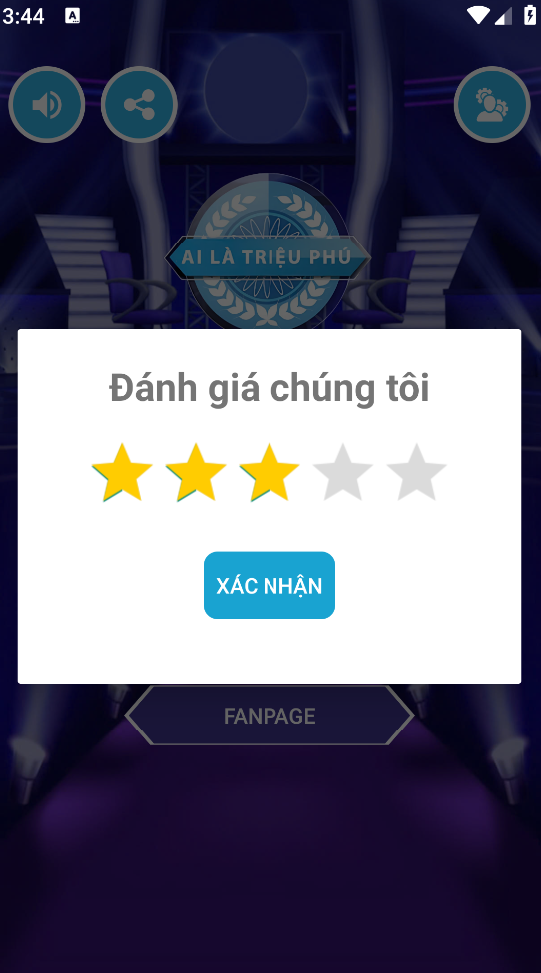
Hình 3. 7: Giao diện đánh giá của ứng dụng

- Giao diện của trang chủ gồm các control sau:
Bảng 3. 6: Các control của giao diện đánh giá
STT | Tên control | Sự kiện | Ý nghĩa
1 | ratingBar | Click | Chọn số sao
2 | btnXacNhan | Click | Đánh giá

- Chức năng: Chọn sao và đánh giá cho ứng dụng
- Sự kiện:
    - Nhấn vào nút btnXacNhan “Xác nhận”: Gửi số sao đánh giá, và thông báo cảm ơn vì đã đánh giá ứng dụng.

- Giao diện thống kê của ứng dụng trò chơi Ai Là Triệu Phú như sau:
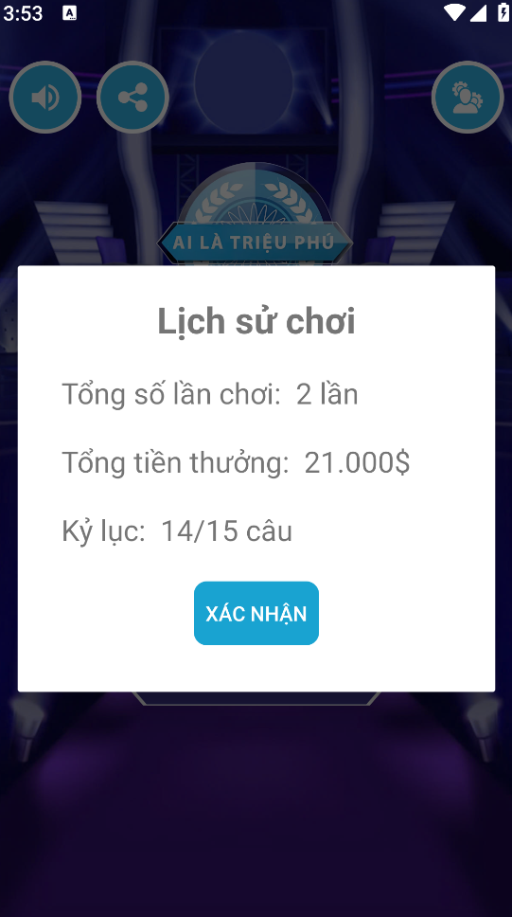
Hình 3. 8: Giao diện thống kê của ứng dụng

- Giao diện của trang chủ gồm các control sau:
Bảng 3. 7: Các control của giao diện thống kê
STT | Tên control | Sự kiện | Ý nghĩa
1 | tvLanChoi |  | Hiển thị số lần chơi
2 | tvTienThuong |  | Hiển thị tổng tiền thưởng
3 | tvKyLuc |  | Hiển thị kỷ lục
4 | btnXacNhan | Click | Đóng dialog

- Chức năng: Thống kê các thông tin
- Sự kiện:
    - Nhấn vào nút btnXacNhan “Xác nhận”: Đóng dialog thống kê

- Giao diện câu hỏi của ứng dụng trò chơi Ai Là Triệu Phú như sau:
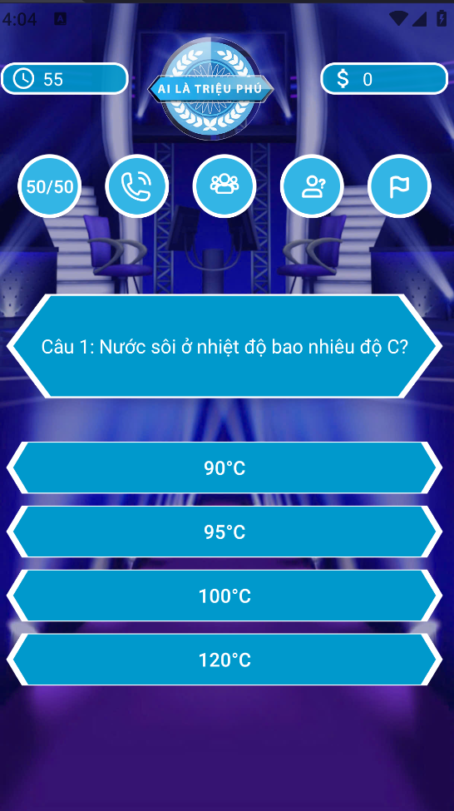
Hình 3. 9: Giao diện bắt đầu của ứng dụng

- Giao diện của trang bắt đầu gồm các control sau:
Bảng 3. 8: Các control của giao diện bắt đầu
STT | Tên control | Sự kiện | Ý nghĩa
1 | btnAnswerA | Click | Chọn đáp án A
2 | btnAnswerB | Click | Chọn đáp án B
3 | btnAnswerC | Click | Chọn đáp án C
4 | btnAnswerD | Click | Chọn đáp án D
5 | tvTime |  | Hiển thị thời gian
6 | btn5050 | Click | Trợ giúp 5050
7 | imgbtnCall | Click | Gọi điện thoại cho người thân
8 | imgbtnAskTheAudience | Click | Hỏi trường quay
9 | imgbtnOnSiteAdvisory | Click | Tổ tư vấn tại chỗ
10 | imgbtnEndGame | Click | Dừng cuộc chơi

- Chức năng: Hiển thị các chức năng chính của hệ thống
- Sự kiện:
    - Nhấn vào nút btnAnswerA: Chọn đáp án A.
    - Nhấn vào nút btnAnswerB: Chọn đáp án B.
    - Nhấn vào nút btnAnswerC: Chọn đáp án C.
    - Nhấn vào nút btnAnswerD: Chọn đáp án D.
    - Nhấn vào nút btn5050: Sử dụng quyền trợ giúp 50/50.
    - Nhấn vào nút imgbtnCall: Sử dụng quyền trợ giúp gọi điện thoại cho người thân.
    - Nhấn vào nút imgbtnAskTheAudience: Sử dụng quyền trợ giúp hỏi ý kiến khán giả trong trường quay.
    - Nhấn vào nút imgbtnOnSiteAdvisory: Sử dụng quyền trợ giúp tổ tư vấn tại chỗ.
    - Nhấn vào nút imgbtnEndGame: Dừng cuộc chơi và nhận số tiền thưởng tương ứng.

- Giao diện hỏi ý kiến khán giả trong trường quay của ứng dụng trò chơi Ai Là Triệu Phú như sau:
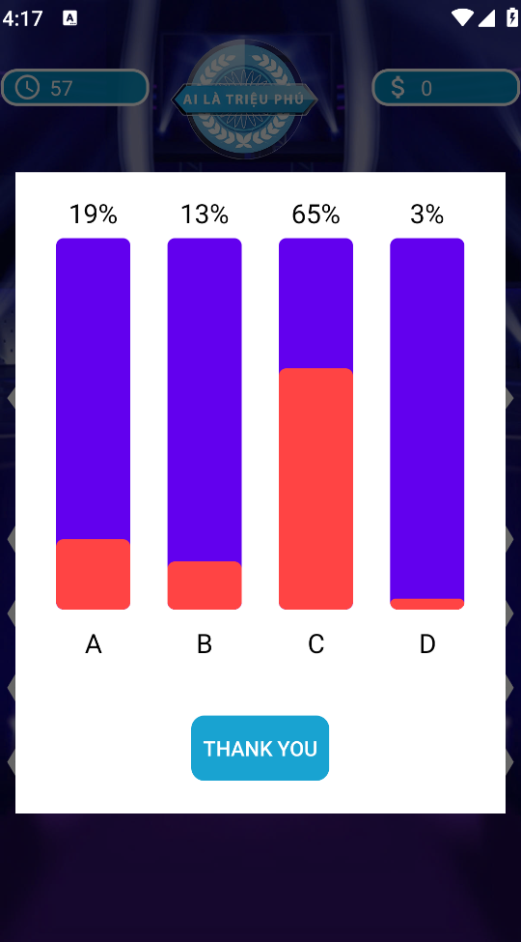
Hình 3. 10: Giao diện hỏi ý kiến khán giả trong trường quay

- Giao diện của dialog hỏi ý kiến khán giả gồm các control sau:
Bảng 3. 9: Các control của giao diện hỏi ý kiến khán giả trong trường quay
STT | Tên control | Sự kiện | Ý nghĩa
1 | tv_progress_a |  | Hiển thị % chọn A
2 | progress_a |  | Hiển thị thanh tiến trình của A
3 | tv_progress_b |  | Hiển thị % chọn B
4 | progress_b |  | Hiển thị thanh tiến trình của B
5 | tv_progress_c |  | Hiển thị % chọn C
6 | progress_c |  | Hiển thị thanh tiến trình của C
7 | tv_progress_d |  | Hiển thị % chọn D
8 | progress_d |  | Hiển thị thanh tiến trình của D
9 | btnThanks | Click | Đóng dialog
- Chức năng: Mở quyền trợ giúp hỏi ý kiến khán giả trong trường quay để lấy đáp án đưa ra từ các thanh tiến trình.
- Sự kiện:
    - Nhấn vào nút btnThanks “Thank you”: Đóng dialog hiển thị đáp án từ quyền trợ giúp.

- Giao diện tổ tư vấn tại chỗ và gọi điện thoại cho người thân của ứng dụng trò chơi Ai Là Triệu Phú như sau:
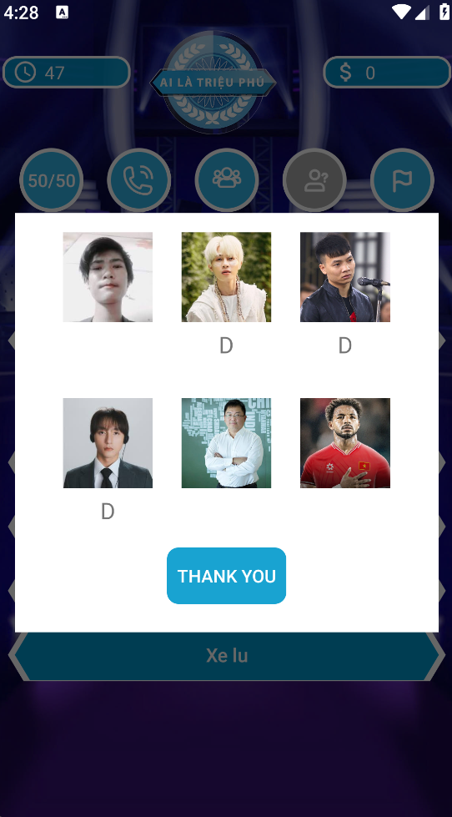
Hình 3. 11: Giao diện tổ tư vấn tại chỗ và gọi điện thoại cho người thân

- Giao diện của dialog tổ tư vấn tại chỗ và gọi điện thoại cho người thân gồm các control sau:
Bảng 3. 10: Các control của giao diện tổ tư vấn tại chỗ
STT | Tên control | Sự kiện | Ý nghĩa
1 | imgbtnNguoiThan1 | Click | Lấy đáp án từ người thân 1
2 | tvTraLoi1 |  | Hiển thị đáp án từ người thân 1
3 | imgbtnNguoiThan2 | Click | Lấy đáp án từ người thân 2
4 | tvTraLoi2 |  | Hiển thị đáp án từ người thân 2
5 | imgbtnNguoiThan3 | Click | Lấy đáp án từ người thân 3
6 | tvTraLoi3 |  | Hiển thị đáp án từ người thân 3
7 | imgbtnNguoiThan4 | Click | Lấy đáp án từ người thân 4
8 | tvTraLoi4 |  | Hiển thị đáp án từ người thân 4
9 | imgbtnNguoiThan5 | Click | Lấy đáp án từ người thân 5
10 | tvTraLoi5 |  | Hiển thị đáp án từ người thân 5
11 | imgbtnNguoiThan6 | Click | Lấy đáp án từ người thân 6
12 | tvTraLoi6 |  | Hiển thị đáp án từ người thân 6
13 | btnThanks | Click | Đóng dialog

- Chức năng: Mở quyền tổ tư vấn tại chỗ hoặc gọi điện thoại cho người thân để lấy đáp án đưa ra từ mọi người.
- Sự kiện:
    - Nhấn vào nút btnThanks “Thank you”: Đóng dialog hiển thị đáp án từ quyền trợ giúp.

- Giao diện trang quản trị của ứng dụng trò chơi Ai Là Triệu Phú như sau:
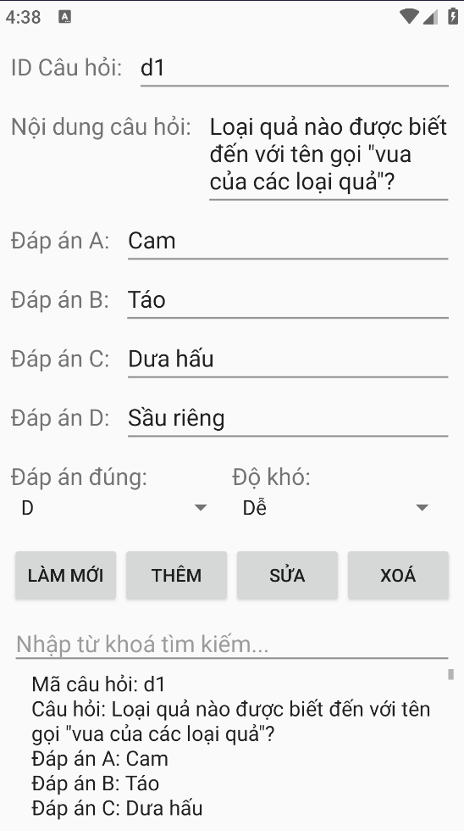
Hình 3. 12: Giao diện trang quản trị của ứng dụng

- Giao diện của dialog tổ tư vấn tại chỗ gồm các control sau:
Bảng 3. 11: Các control của giao diện trang quản trị của ứng dụng
STT | Tên control | Sự kiện | Ý nghĩa
1 | et_IdCauHoi |  | Nhập mã câu hỏi
2 | et_ndungCauHoi |  | Nhập nội dung câu hỏi
3 | et_DapAnA |  | Nhập đáp án A
4 | et_DapAnB |  | Nhập đáp án B
5 | et_DapAnC |  | Nhập đáp án C
6 | et_DapAnD |  | Nhập đáp án D
7 | spinner_DapAnDung | Click | Chọn đáp án đúng
8 | spinner_DoKho | Click | Chọn độ khó
9 | btn_LamMoi | Click | Chọn làm mới
10 | btn_Them | Click | Thêm câu hỏi
11 | btn_Sua | Click | Sửa câu hỏi
12 | btn_Xoa | Click | Xoá câu hỏi
13 | et_TimKiem |  | Nhập câu hỏi cần tìm
14 | lv_questions |  | Bảng hiển thị ds câu hỏi

- Chức năng: Hiển thị danh sách câu hỏi, thêm, sửa, xoá, tìm kiếm câu hỏi khi cần thiết.
- Sự kiện:
    - Nhấn vào nút spinner_DapAnDung: Chọn đáp án đúng.
    - Nhấn vào nút spinner_DoKho: Chọn độ khó.
    - Nhấn vào nút btn_LamMoi: Làm mới danh sách.
    - Nhấn vào nút btn_Them : Thêm câu hỏi.
    - Nhấn vào nút btn_Sua : Sửa câu hỏi.
    - Nhấn vào nút btn_Xoa : Xoá câu hỏi.
    - Nhập chuỗi vào nút et_TimKiem: Cập nhật lại lv_questions với câu hỏi giống với chuỗi vừa nhập.

KẾT LUẬN
Kết quả đạt được
- Ứng dụng "Ai Là Triệu Phú" được xây dựng thành công, đáp ứng đầy đủ các chức năng cơ bản như hệ thống câu hỏi đa dạng, các quyền trợ giúp (50/50, hỏi ý kiến khán giả trong trường quay, gọi điện thoại cho người thân, tổ tư vấn tại chỗ), thiết kế tiền thưởng cho từng câu hỏi.
- Giao diện người dùng thân thiện, dễ sử dụng, phù hợp với mọi lứa tuổi và tối ưu hiệu năng trên các thiết bị Android.
- Hệ thống quản lý câu hỏi hiệu quả, bao gồm thêm, sửa, xóa và tìm kiếm câu hỏi, hỗ trợ quản trị viên dễ dàng quản lý dữ liệu.
- Ứng dụng đã được thử nghiệm trên các thiết bị thực tế, đảm bảo tính ổn định và khả năng tương thích tốt.
Hạn chế của đề tài
- Câu hỏi trong cơ sở dữ liệu còn giới hạn, chưa thực sự phong phú để đáp ứng nhu cầu của người chơi lâu dài.
- Ứng dụng hiện chỉ hỗ trợ nền tảng Android, không hỗ trợ trên các nền tảng khác.
- Chưa tích hợp tính năng kết nối mạng để cập nhật câu hỏi hoặc chia sẻ thành tích lên mạng xã hội một cách tự động.
- Quyền trợ giúp gọi điện thoại cho người thân và tổ tư vấn tại chỗ chưa tối ưu vì 100% kết quả đưa ra là đáp án đúng.
Hướng phát triển
- Mở rộng kho dữ liệu câu hỏi với nhiều chủ đề hơn, đồng thời phân loại chi tiết hơn theo mức độ khó và lĩnh vực.
- Tích hợp tính năng đồng bộ dữ liệu trực tuyến, cho phép cập nhật câu hỏi và quản lý tài khoản người chơi trên nền tảng đám mây.
- Phát triển thêm các chế độ chơi mới (như chơi đội nhóm hoặc thách đấu trực tuyến) để tăng tính cạnh tranh và hấp dẫn.

TÀI LIỆU THAM KHẢO
- Giáo trình môn cơ sở dữ liệu, Bộ môn CNTT, Trường ĐHSPKTHY.
- Giáo trình môn công nghệ phần mềm, Bộ môn CNPM, Trường ĐHSPKTHY.
- Giáo trính môn lập trình Android cơ bản, Bộ môn CNPM, Trường ĐHSPKTHY.
- https://developer.android.com/
- https://stackoverflow.com/
- TinCoder: https://www.youtube.com/@tincoder
- K team: https://www.youtube.com/@KTeam
- Trung Tâm Đào Tạo Công Nghệ Khoa Phạm: https://www.youtube.com/playlist?list=PL5uqQAwS_KDjAgLGiaCakwJV1f4vRnTLS
- Lập Trình Java: https://www.youtube.com/@LapTrinhJava
- Skydoves: https://github.com/skydoves/ProgressView
- ChatGPT: https://chatgpt.com/

